深圳市招生考试办公室关于2020年中英剑桥证书发放工作的通知
整理归属 深圳市招生考试办公室
发布日期 2020-12-08
来源 深圳市招生考试办公室官网
栏目 社考
存档日期 2026-10-27
原文链接 https://szeb.sz.gov.cn/szzkw/zkgg/skxx/content/post_8946801.html

各有关考生：
经教育部考试中心、剑桥国际考试委员会、省教育考试院审核，现对我市2018年5月前通过规定课程的考生发放中英剑桥证书。为做好发放工作，现将有关事项通知如下：
一、预约领证时间
2020年12月9日至2021年5月28日，工作日上午9:00-12:00，下午2:00-6:00。
二、领证方式
因疫情防控需要，为避免人员大规模聚集，我市采用手机预约的方式发放中英剑桥证书。考生可通过微信公众号“深圳市招生考试办公室”-“考生服务”-“中英剑桥证书预约”栏预约领取。预约成功的考生凭本人身份证及预约短信，按预约时间段到深圳市招生考试办公室一楼服务大厅领取证书（地址：罗湖区泥岗西路1068号,联系电话：82181999）。
按教育部规定，中英剑桥证书只制发一次，遗失不补，证书须由考生本人领取；如确实需要委托他人代领的，除提供考生本人及代领人的身份证原件外，还需出示经公证的代领委托书，领取证书后发生遗失、损坏、被盗等，一切责任均由考生本人和代领人承担。
三、注意事项
（一）本次对在2018年5月前通过规定课程且此前未申领过证书的考生发放证书，共有六类，分别是剑桥商务管理证书（基础段）、剑桥高级商务管理证书（基础段）、剑桥高级金融管理证书（基础段）、剑桥商务管理证书（管理段）、剑桥高级商务管理证书（管理段）、剑桥高级金融管理证书（管理段）。证书与指定课程的对应表详见附件。
（二）预约成功的考生必须做好自身疫情防控措施，服从领证现场工作人员指挥；如使用身份证号无法进行预约的考生，则表示没有可领取的中英剑桥证书。
（三）目前我市仍处于疫情防控阶段，请考生按预约时间段前往领证，避免人员聚集，未预约或未按预约时间前来领证的，不予办理。
（四）领证现场不提供停车位，请考生选择好出行方式。
附件：中英合作课程与剑桥证书对应表
原图分页 1/2
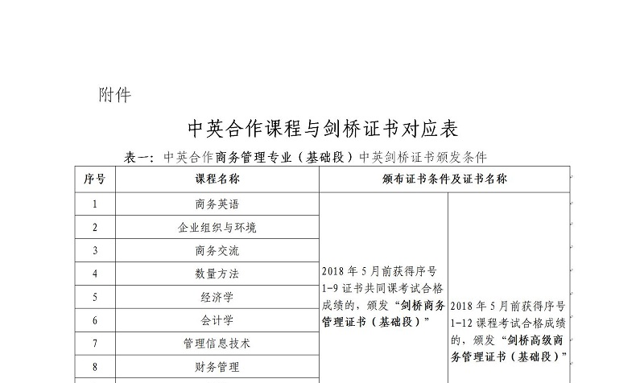
原图分页 2/2
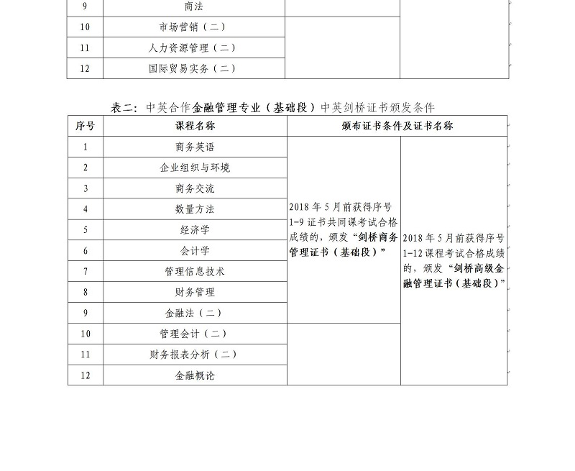
原图分页 1/2
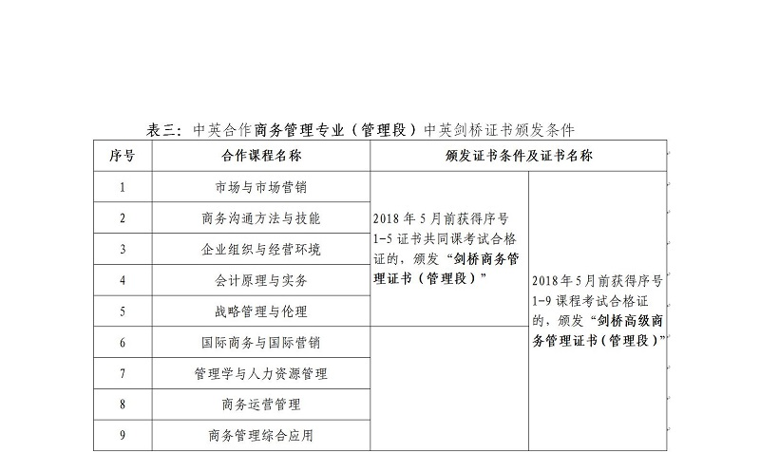
原图分页 2/2
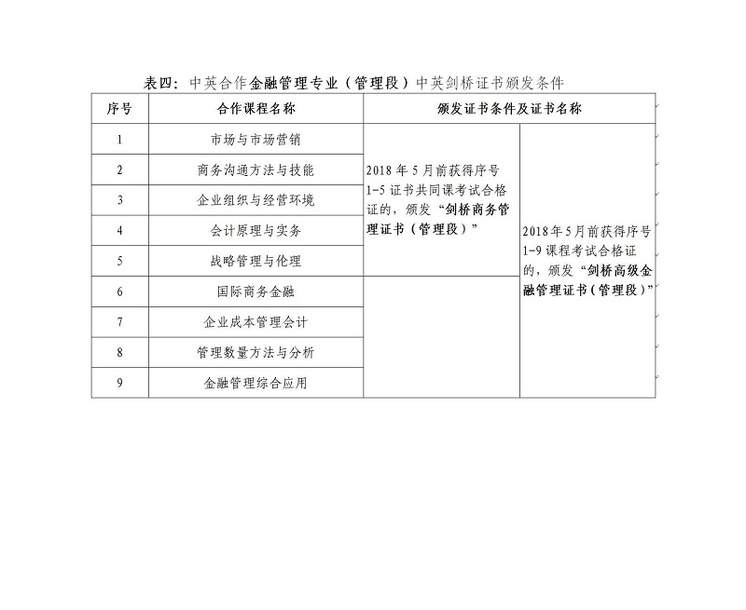
附件：中英合作课程与剑桥证书对应表.doc

附件及下载链接
附件：中英合作课程与剑桥证书对应表.doc
https://szeb.sz.gov.cn/attachment/0/802/802960/8946801.doc

